Scénario d'usage raisonné des TICE
Groupe Math et Tice
math.tice@ac-amiens.fr

Académie d'Amiens
Date de révision de la fiche : 01/15
Auteurs : Aurélie et Camille Guilminot
Aurelie-emilie.maugard@ac-amiens.fr
Camille-guilminot@ac-amiens.fr

Présentation de l'activité
Les élèves doivent utiliser GEOGEBRA pour conjecturer le théorème de Pappus.
Pour les motiver, une vidéo de présentation a été réalisée par le professeur dont le thème est ici «Fort Boyard».
L’objectif de la vidéo est de développer l’appétence de l’élève, d’encourager sa curiosité, lui donner tout simplement envie de faire un exercice de maths rapidement et efficacement !

Public : 6ème

Séance préalable
Le cours sur les éléments de géométrie a été réalisé.
Des exercices ont été faits concernant la position relative de droites, l’intersection de deux droites, l’alignement de points…
Le professeur a présenté, sur son VPI, le logiciel GEOGEBRA, les fonctions de base concernant ce chapitre.

Objectifs
- Découvrir les fonctionnalités d’un logiciel de géométrie dynamique.
- Découvrir quelques fonctions de base.
- Comprendre l’utilité de l’utilisation d’un tel logiciel par rapport à la version papier.
- Faciliter la formulation d’une conjecture.
- Comprendre la différence entre conjecture et démonstration.

Déroulement
- Premier temps :
La vidéo est présentée sur VPI à l’ensemble de la classe.

- Deuxième temps :
Le chronomètre est lancé. Les élèves se mettent travail rapidement pour gagner des boyards !
Un par poste, ils réalisent la figure en version papier et sur GEOGEBRA.

- Troisième temps :
Un point est fait sur les propositions des élèves et les conjectures éventuelles en déplaçant de nombreux points de la figure. L’intérêt du logiciel est pointé du doigt par rapport à la version papier. Des boyards récompensent le travail des élèves.

- Quatrième temps :
Faire comprendre aux élèves la différence entre conjecture et démonstration
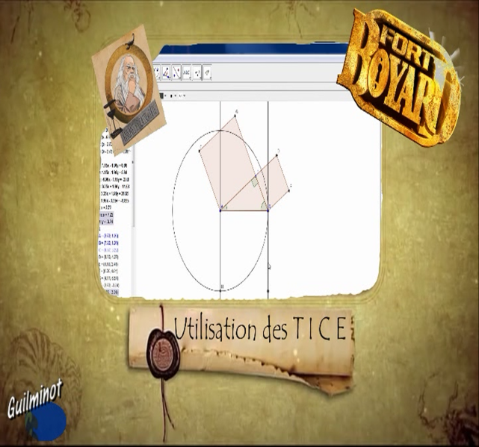
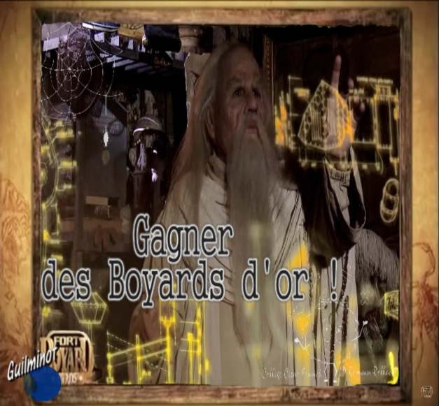

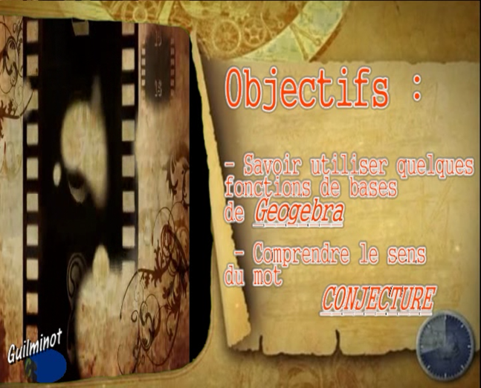

Lien : https://www.dropbox.com/sh/uatbb1mxitpf3ns/AAAe_TD--p2Wj68f-fLZut9Fa?dl=0

